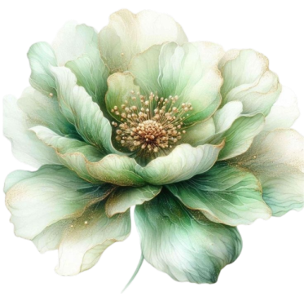
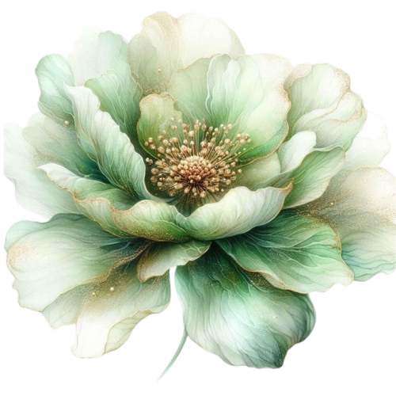

الجمهورية الجزائرية الديمقراطية الشعبية
وزارة التربية الوطنية
مديرية التربية لولاية : ................... الموسم الدراسي : 2025 - 2026

مقاطعة : ................... المستوى : الثانية ابتدائي
ابتدائية : ................... الأستاذ (ة) : ........................
لائحة السّور القرآنية


1- سورة المسد 2 - سورة قريش 3 - سورة العصر

4 - سورة الماعون
5 - سورة الكافرون
6- سورة الفيل

1- سورة الفاتحة
2 - سورة النّاس
3- سورة الإخلاص

4 - سورة الفلق
5 - سورة الكوثر
6- سورة النصر


توقيع الأستاذ(ة) : توقيع وختم السيد (ة) المدير (ة) : توقيع وختم السيد(ة) المفتش(ة):

الجمهورية الجزائرية الديمقراطية الشعبية
وزارة التربية الوطنية
مديرية التربية لولاية : ................... الموسم الدراسي : 2025 - 2026
مقاطعة : ................... المستوى : الثانية ابتدائي
لائحة المحفوظات

ابتدائية : ................... الأستاذ (ة) : ........................

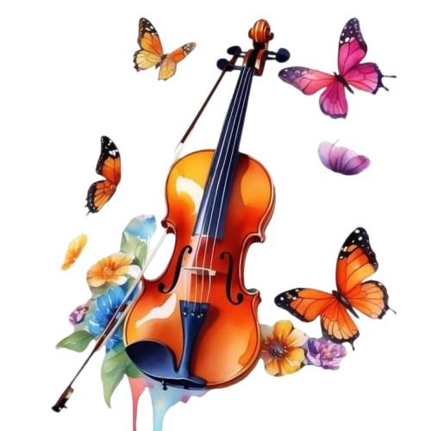
1 مدرستي
2 طاعة الوالدين
3 الطّبيعة في بلادي
4 أوقات الفراغ
5 بيئة سليمة
6 توازن الغذاء
7 صديقي الحاسوب
8 أصحاب الحرف

1 قسما (المقطع 1)
2 مدرستي
3 رفيقي الأرنب
4 - لعبة الغميضة

5 أنا أحب الشجرة
6 نظافة الأبدان
7 حاسوبي
8 العيد

توقيع الأستاذ(ة) : توقيع وختم السيد (ة) المدير (ة) : توقيع وختم السيد(ة) المفتش(ة):

الجمهورية الجزائرية الديمقراطية الشعبية
وزارة التربية الوطنية
مديرية التربية لولاية : ................... الموسم الدراسي : 2025 - 2026
مقاطعة : ................... المستوى : الثانية ابتدائي
ابتدائية : ................... الأستاذ (ة) : ........................
لائحة المشاريع

1 التعريف بمدرستي
2 شجـــــرة عائلتي
3 أقضي يوما مع الفلاح
4 دليل لعبة رياضية
5 لافتات توجيهية
6 تصنيف الغذاء
7 أنجز بطاقة تهنئة
8 أصنف تراث بلادي


1 أُنْجز منزلا
2 أُنْجز محفظتي
3 أُنْجز أشجارا
4 أُنْجز كرتي

5 أُنْجز حاملة أقلامي
6 أُنْجز الفواكه
7 أُنْجز قطارا
8 أُنْجز بطاقة تهنئة

توقيع الأستاذ(ة) : توقيع وختم السيد (ة) المدير (ة) : توقيع وختم السيد(ة) المفتش(ة):

الجمهورية الجزائرية الديمقراطية الشعبية
وزارة التربية الوطنية
مديرية التربية لولاية : ................... الموسم الدراسي : 2025 - 2026
مقاطعة : ................... المستوى : الثانية ابتدائي
ابتدائية : ................... الأستاذ (ة) : ........................
النسبة المئوية للحضور و الغياب

الأشهر | سبتمبر | أكتوبر | نوفمبر | ديسمبر | جانفي | فيفري | مارس | أفريل | ماي | جوان | النسبة العامة
نسبة الحضور | ....% | ....% | ...% | ...% | ...% | ...% | ...% | ...% | ...% | ...% | ...%
نسبة الغياب | ...% | ...% | ...% | ...% | ...% | ...% | ...% | ...% | ...% | ...% | ...%

توقيع الأستاذ(ة) : توقيع وختم السيد (ة) المدير (ة) : توقيع وختم السيد(ة) المفتش(ة):

الجمهورية الجزائرية الديمقراطية الشعبية
وزارة التربية الوطنية
مديرية التربية لولاية : ................... الموسم الدراسي : 2025 - 2026
القائمة الاسمية للتلاميذ

مقاطعة : ................... المستوى : الثانية ابتدائي
ابتدائية : ................... الأستاذ (ة) : ........................
الرقم | اللقب و الاسم | تاريخ الميلاد
01
20
30
40
05
06
07
08
09
10
11
12
13
14
15
16
17
18
19
20

الرقم | اللقب و الاسم | تاريخ الميلاد
01
20
30
40
05
06
07
08
09
10
11
12
13
14
15
16
17
18
19
20

توقيع الأستاذ(ة) : توقيع وختم السيد (ة) المدير (ة) : توقيع وختم السيد(ة) المفتش(ة):

الجمهورية الجزائرية الديمقراطية الشعبية
وزارة التربية الوطنية
مديرية التربية لولاية : ................... الموسم الدراسي : 2025 - 2026
مقاطعة : ................... المستوى : الثانية ابتدائي
ابتدائية : ................... الأستاذ (ة) : ........................
رزنامة العطل المدرسية

عطلة الصيف
عطلة الربيع
عطلة الشتاء
عطلة الخريف

من يوم الثلاثاء
28 أكتوبر2025
إلى يوم الأحد
02 نوفمبر 2025
من يوم الخميس
18 ديسمبر 2025
إلى يوم الأحد
04 جانفي 2026
من يوم الخميس
19 مارس 2026
إلى يوم الأحد
05 أفريل 2026
بالنسبة للأساتذة
ابتداء من
يوم الخميس
9 جويلية 2026

من يوم الثلاثاء
28 أكتوبر2025
إلى يوم الأحد
02 نوفمبر 2025
من يوم الخميس
18 ديسمبر 2025
إلى يوم الأحد
04 جانفي 2026
من يوم الخميس
19 مارس 2026
إلى يوم الأحد
05 أفريل 2026
بالنسبة للأساتذة
ابتداء من
يوم الخميس
9 جويلية 2026

توقيع الأستاذ(ة) : توقيع وختم السيد (ة) المدير (ة) : توقيع وختم السيد(ة) المفتش(ة)

الجمهورية الجزائرية الديمقراطية الشعبية
وزارة التربية الوطنية

مديرية التربية لولاية : ................... الموسم الدراسي : 2025 - 2026
مقاطعة : ................... المستوى : الثانية ابتدائي
لائحة الأناشيد

ابتدائية : ................... الأستاذ (ة) : ........................

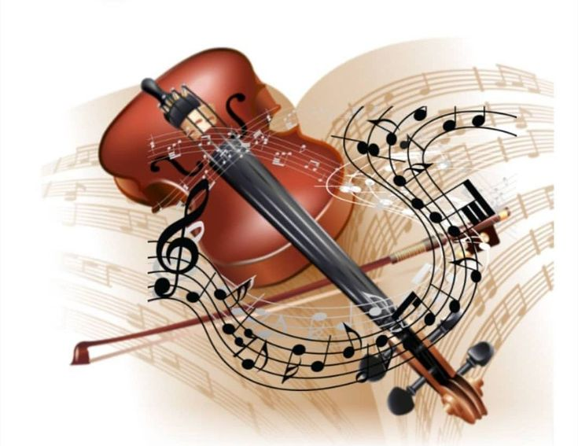

1 المقطع 2 من النشيد الوطني
2 مدرستي الحبيبة
3 تحية يا داري
4 من جبالنا

5 الممرضة
6 هيا نلعب
7 سفينة الهواء
8 الفلاح الصغير

1 دق الجرس
2 صوت الساعة
3 أنا أحب الشجرة
4 أركان الإسلام

5 أُمي الحلوة
6 البستان
7 هل تعلمون تحيتي
8 عاد أبي للدار

توقيع الأستاذ(ة) : توقيع وختم السيد (ة) المدير (ة) : توقيع وختم السيد(ة) المفتش(ة):

الجمهورية الجزائرية الديمقراطية الشعبية
وزارة التربية الوطنية
مديرية التربية لولاية : ................... الموسم الدراسي : 2025 - 2026
مقاطعة : ................... المستوى : الثانية ابتدائي
ابتدائية : ................... الأستاذ (ة) : ........................
ملمح الدخول "لغة عربية"

الكفـــــــــــاءة الشاملة
يتواصل مشافهة وكتابة بلغة سليمة ويقرأ نصوصا بسيطة، يغلب عليها النمط الحواري تتكوّن من عشر إلى عشرين كلمة مشكولة شكلا تاما قراءة سليمة، وينتجها كتابة في وضعيات تواصلية دالة .

الكفـــــــــــاءة الختامية
فهم المنطوق : يفهم خطابات منطوقة يغلب عليها النمط الحواري ويتجاوب معها
إنتاج شفوي : يحاور، ويناقش موضوعات مختلفة ، انطلاقا من سندات متنوعة في وضعيات تواصلية دالة.
فهم المكتوب : يقرأ نصوصا بسيطة، يغلب عليها النمط الحواري تتكوّن من عشر إلى عشرين كلمة مشكولة شكلا تاما قراءة سليمة ويفهمها ..
إنتاج كتابي : ينتج كتابة من أربع إلى ست جمل يغلب عليها النمط الحواري في وضعيات تواصلية دالة

توقيع الأستاذ(ة) : توقيع وختم السيد (ة) المدير (ة) : توقيع وختم السيد(ة) المفتش(ة):

الجمهورية الجزائرية الديمقراطية الشعبية
وزارة التربية الوطنية
مديرية التربية لولاية : ................... الموسم الدراسي : 2025 - 2026
مقاطعة : ................... المستوى : الثانية ابتدائي
ابتدائية : ................... الأستاذ (ة) : ........................
ملمح الدخول " رياضيات"

الكفـــــــــــاءة الشاملة
يحل مشكلات بتجنيد معارفه حول الأعداد (الطبيعية الأصغر من 100) والجمع ويستعمل خواص هندسية ومصطلحات وتعبير مناسب لوصف تنقل أو تحديد موقع شيء، أو وصف أو تمثيل أو نقل شكل .

الكفـــــــــــاءة الختامية
الأعــداد و الحســاب : يحلّ مشكلات بتجنيد معارفه المتعلقة بالأعداد الطبيعية الأصغر من 100 (قراءة وكتابة، مقارنة وترتيبا، العلاقات بينها واستعمال المعلومات الموجودة في كتابتها)، وعمليتي الجمع والطرح، والحساب بنوعيه (ألي ومتمعن فيه).
تنظيم معطيــات : يحلّ مشكلات بسيطة باستعمال معلومات عددية يستخرجها من صور أو جداول.
الفضــاء و الهندســـة : يحل مشكلات تتعلق بالاستقامية وبوصف تنقل أو تعيين موقع شيء في الفضاء القريب وبوصف أو تمثيل أو نقل شكل باستعمال مصطلحات مناسبة وتعبير سليم.
المقـــادير و القيــــاس : يحل مشكلات تتعلق بمقارنة أطوال بوضعها جنبا لجنب) أو باستعمال وحدة غير اصطلاحية ، وباستعمال الروزنامة لتعليم أحداث أو حساب مدد.

توقيع الأستاذ(ة) : توقيع وختم السيد (ة) المدير (ة) : توقيع وختم السيد(ة) المفتش(ة):
الجمهورية الجزائرية الديمقراطية الشعبية
وزارة التربية الوطنية
مديرية التربية لولاية : ................... الموسم الدراسي : 2025 - 2026
مقاطعة : ................... المستوى : الثانية ابتدائي
ابتدائية : ................... الأستاذ (ة) : ........................
ملمح التخرج "لغة عربية"

الكفـــــــــــاءة الشاملة
يتواصل مشافهة وكتابة بلغة سليمة ويقرأ نصوصا بسيطة، يغلب عليها النمط التوجيهي تتكون من أربعين إلى ستين كلمة مشكولة شكلا تاما قراءة سليمة، وينتجها كتابة في وضعيات تواصلية دالة .

الكفـــــــــــاءة الختامية
فهم المنطوق : يفهم خطابات منطوقة يغلب عليها النمط التوجيهي ويتجاوب معها
إنتاج شفوي : يقدم توجيهات، انطلاقا من سندات متنوعة في وضعيات تواصلية دالة.
فهم المكتوب : يقرأ نصوصا بسيطة، يغلب عليها النمط التوجيهي تتكوّن من أربعين إلى ستّين كلمة مشكولة شكلا تاما قراءة سليمة ويفهمها ..
إنتاج كتابي : ينتج كتابة من ست إلى ثمانی جمل يغلب عليها النمط التوجيهي في وضعيات تواصلية دالة

توقيع الأستاذ(ة) : توقيع وختم السيد (ة) المدير (ة) : توقيع وختم السيد(ة) المفتش(ة):

الجمهورية الجزائرية الديمقراطية الشعبية
وزارة التربية الوطنية
مديرية التربية لولاية : ................... الموسم الدراسي : 2025 - 2026
مقاطعة : ................... المستوى : الثانية ابتدائي
ابتدائية : ................... الأستاذ (ة) : ........................
ملمح التخرج" رياضيات"

الكفـــــــــــاءة الشاملة
يحلّ مشكلات بتجنيد معارفه حول الأعداد الطبيعية الأصغر من 1000 والجمع والطرح ووحدات قياس الطول ويستعمل خواصا هندسية ومصطلحات مناسبة وتعبير سليم لوصف تنقل أو تحديد موقع شيء أو وصف أو تمثيل أو نقل أو تكبير شكل ويقارن أطوالا.

الكفـــــــــــاءة الختامية
الأعــداد و الحســاب : يحلّ مشكلات بتجنيد معارفه المتعلقة بالأعداد الطبيعية الأصغر من 1000 (قراءة
وكتابة، مقارنة وترتيبا، العلاقات بينها واستعمال المعلومات الموجودة في كتابتها)، وعمليات الجمع والطرح والضرب والحساب بنوعيه (آلي ومتمعن فيه).
تنظيم معطيــات : يحلّ مشكلات باستعمال معلومات عددية منظمة في قوائم أو جداول أو مخطّطات أو صور، وينظم معطيات في جدول
الفضــاء و الهندســـة : يحلّ مشكلات تتعلّق بوصف تنقل أو تحديد موقع شيء في الفضاء أو على مخطط أو ، نقل شكل أو مقارنة أطوال أو استقامية باستعمال مصطلحات مناسبة وتعبير سليم.
المقـــادير و القيــــاس : يحلّ مشكلات تتعلق بمقارنة وقياس مقادير (أطوال، كتل، (مدد وباستعمال وحدتي المتر والسنتيمتر، والميزان ذي الكفتين، وبتعيين أحداث باستعمال الروزنامة والوحدات (يوم، شهر، سنة، ساعة).

توقيع الأستاذ(ة) : توقيع وختم السيد (ة) المدير (ة) : توقيع وختم السيد(ة) المفتش(ة):

الجمهورية الجزائرية الديمقراطية الشعبية
وزارة التربية الوطنية
مديرية التربية لولاية : ................... الموسم الدراسي : 2025 - 2026
مقاطعة : ................... المستوى : الثانية ابتدائي
ابتدائية : ................... الأستاذ (ة) : ........................
قائمة الأمراض المعدية

الأمراض | مدة العزل | الإجراءات الصحية الموصى بها
السعال الديكي ( شاهوق ) | 21 يوما ابتداء من ظهور السعال
الزحار المتحولي | 10 أيام ابتداء من تطبيق العلاج | دعم وسائل حفظ الصحة والنظافة  ومراقبة مياه الشرب وتطهيرها  وتطهير المراحيض  الكشف الفصلي للمحيط العائلي
الزحار العضوي | العزل إلى غاية الشفاء
التهاب الكبد الحمى الراشحة- داء البروسيلات ( الحمى المالطية ) | العزل إلى غاية الشفاء السريري
داء السلمونيلات التيفوئيد - التيفوئيد | العزل إلى 10 أيام بعد الشفاء أو باختبار صحي
داء القرع | شهادة طبية تثبت أن التلميذ غير مصاب
الحماق - الحصبة - التهاب النكفة - نزلة الوافدة | العزل إلى غاية الشفاء السريري
الجرب | إلى غاية تقديم شهادة طبية تثبت عدم الإصابة
القوباء المعدية – تقرحات الجلد الخطيرة | إلى غاية الشفاء السريري
شلل الأطفال | إلى غاية 30 يوما من بداية المرض | مراقبة مياه الشرب وتطهير المراحيض  مراقبة التلقيح لدى الأشخاص المحاطين  به وإعادة جدول التلقيح
الخناق | العزل إلى غاية الشفاء المثبت باختبار صحي | مراقبة التلقيح لدى زملائه في الصف  وإعادة التلقيح للذين لم يلقحوا جيدا  بواسطة لقاح الخناق والكراز وشلل الأطفال
كوفيد 19(كورونا) | الى غاية تقديم تحليل يفيد بالشفاء التام
الحمى القرمزية | 25 يوما من بدء العلاج
التهاب السحايا المخية النخامية بالمكورات السحائية | العزل إلى غاية الشفاء السريري | العلاج الوقائي بأدوية لأفراد العائلة  التلميذ وزملائه في الصف
الحثر | شهادة طبية تثبت أن المصاب تحت العلاج | تطبيق العلاج بالمرهم العينية على التلاميذ  في الصف وأفراد العائلة
السل | إلى غاية تقديم شهادة طبية تثبت عدم العدوى | كشف فعلي للمرض لدى تلاميذ الصف وأفراد العائلة وذلك وفق تعليمات دليل مكافحة السل
الحميرة | 18 يوما إلى غاية تقديم شهادة طبية
توقيع الأستاذ(ة) : توقيع وختم السيد (ة) المدير (ة) : توقيع وختم السيد(ة) المفتش(ة):

